Câu 1: (2.5 điểm)

a) Khảo sát sự tồn tại của các giới hạn sau

. Ta có

Mà  (định lý kẹp)

. Chọn .

Ta có: phụ thuộc vào k suy ra giới hạn không tồn tại

b) Khảo sát sự liên tục của các hàm số sau tại mỗi điểm thuộc R2



Ta có là hàm sơ cấp nên nó liên tục tại mọi điểm 

Mà nên hàm số không liên tục tại 



Ta có  là hàm sơ cấp nên nó liên tục tại mọi điểm 

Mà  không tồn tại nên hàm số không liên tục tại 

Câu 2: (2.5 điểm)

a) Cho một hàm hai biến có dạng 

Câu 3: Tính  với D là miền bao quanh bởi  và  bằng định lý Green

Đường biên  được định hướng dương.

Theo định lý Green, ta có: 

Ta có: 





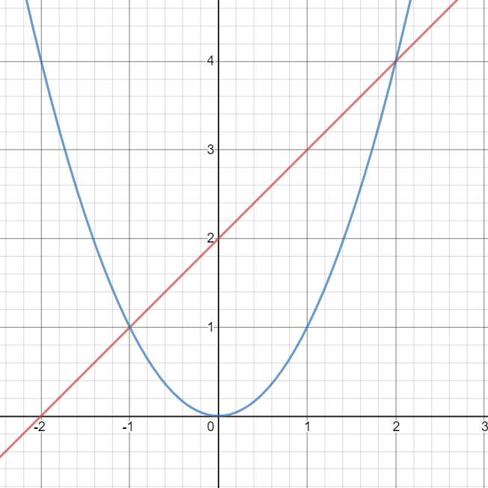Với  và 

Tính . Xét D1 : 



Tính . Xét D2 : 



Vậy 